|  |
| --- |
| 廉政干部档案管理软件 |
| [键入文档副标题] |
|  |
|  |



使用说明

目录

使用说明 0

一、 登录 2

二、 初始化数据库 3

三、 添加用户 4

四、 使用新用户名登陆 5

五、 新增单位 6

六、 新增人员 7

七、 新建廉政档案 8

八、 附件添加 11

九、 档案查阅修改 14

十、 档案查看 15

十一、 统计分析 16

十二、 修改用户密码 19

1. 登录
2. 使用默认用户名登陆：用户名：admin 密码：admin321

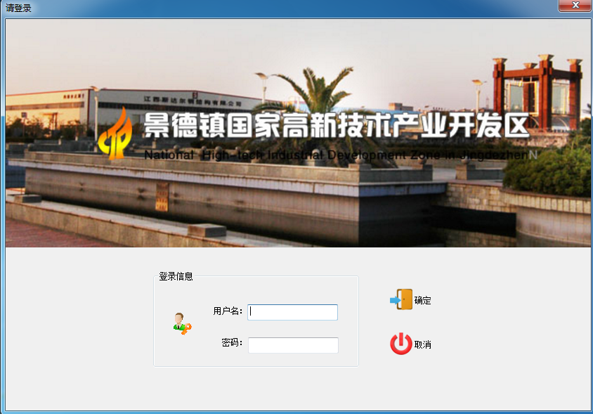

1. 初始化数据库

注意：只有管理员用户才有权限初始化数据库

1. 点击工具
2. 点击初始化数据库

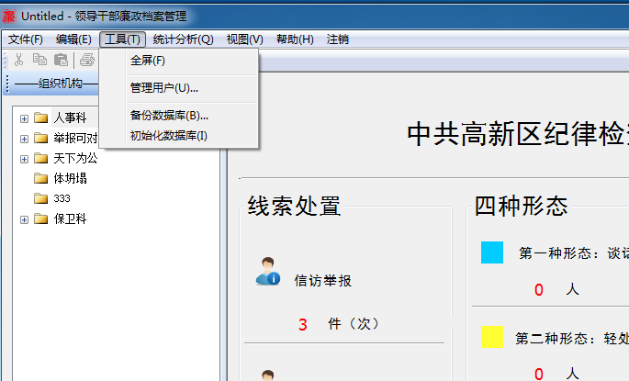

1. 添加用户

注意： 只有管理员用户才有权限使用管理用户功能

1. 点击工具
2. 点击管理用户
3. 输入新用户名和密码后，点击新增用户

注意： 新增用户后如果初始化数据库，那么将会将除管理员用户外的一切用户全部删除！！（包括新增加的用户）

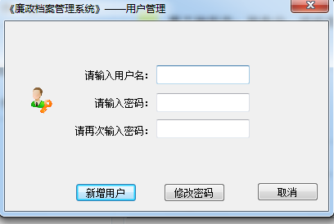

1. 使用新用户名登陆



1. 新增单位

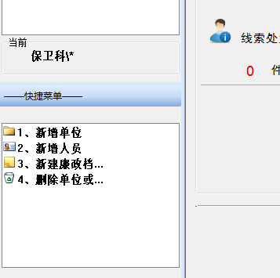

点击新增单位，尽量信息填写完整

如下：

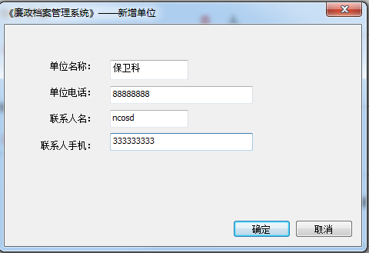

1. 新增人员

（1）点击新增人员

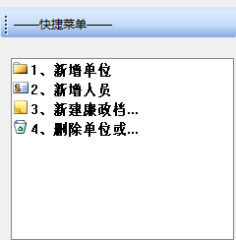

（2）的对话框中选择相应的单位名称，输入人员姓名及联系方式，点击确定，新增人员完成。

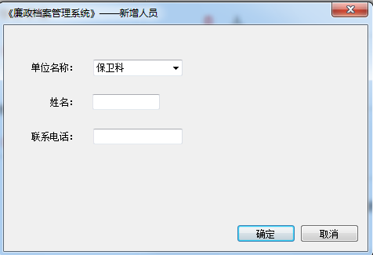

1. 新建廉政档案

（1）双击相应单位，点击人员，如：保卫科，张三。

右边出现档案情况，如下：

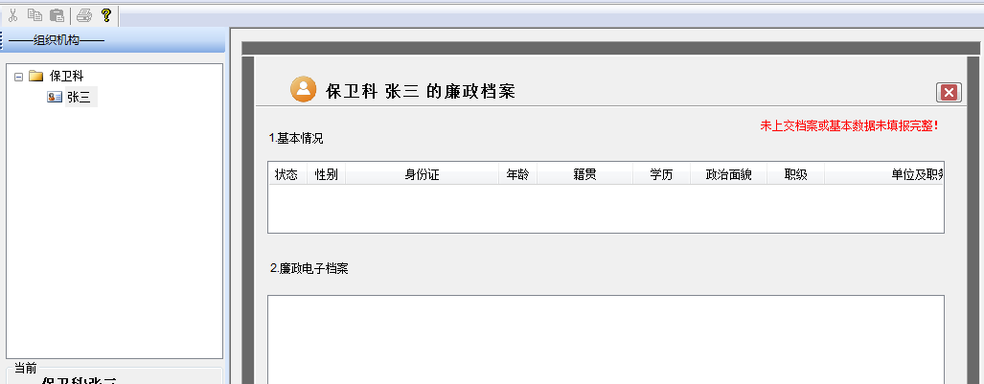

（2）建廉政档案，弹对话框。

注意：说明为“个人填写”的表格均需填写。（表1和表2-1均填写完成的人员才会在右边显示档案情况）

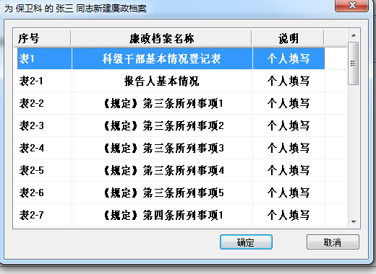

1. 选中表格，点击确定，填写档案。

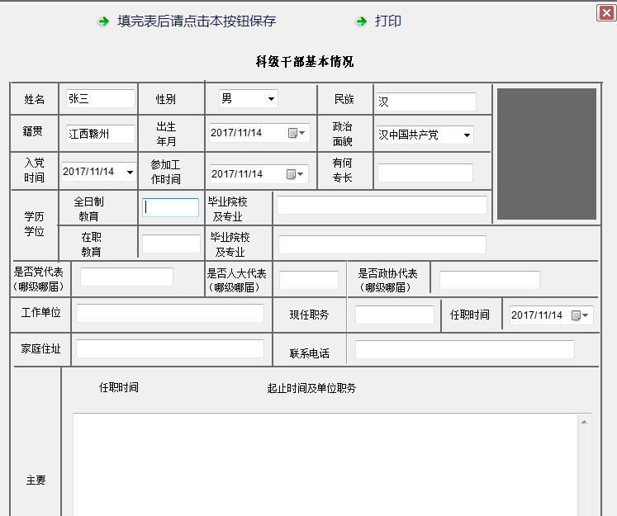

1. 填写完成后，点击保存。关闭

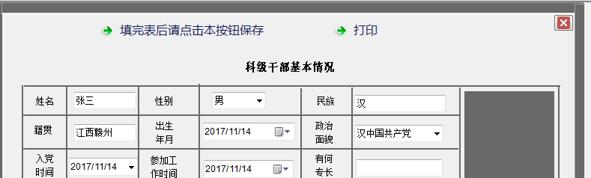

1. 继续填写表格2-1

同上述步骤（3），（4），（5）

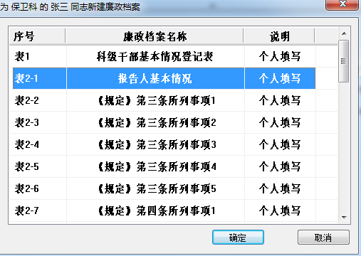

1. 表格2-1填写完后，张三档案情况将显示如下：

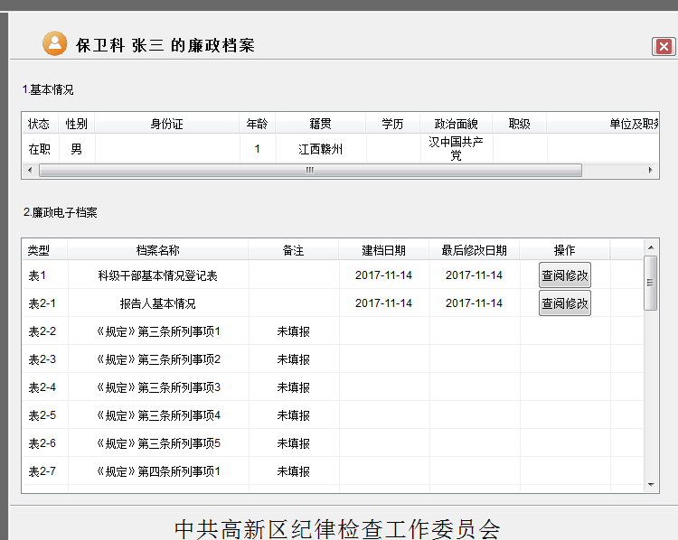

1. 附件添加
2. 第一种附件添加

如表5：添加附件后，表格会显示附件内容↓

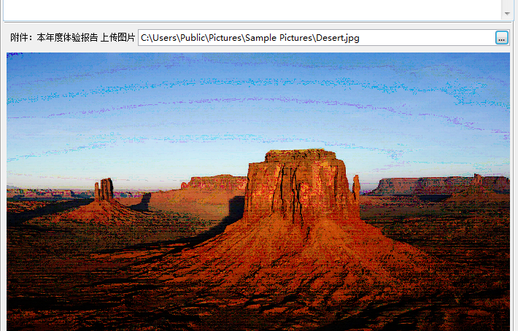

打印稿显示附件内容↓

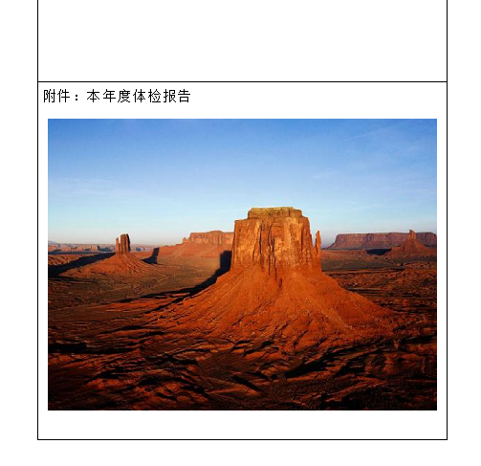

1. 第二种附件添加

如表15，添加附件后表格不显示附件内容↓

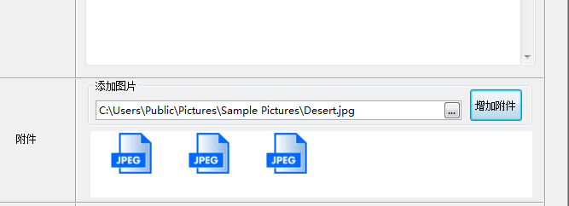

打印稿不显示附件内容↓

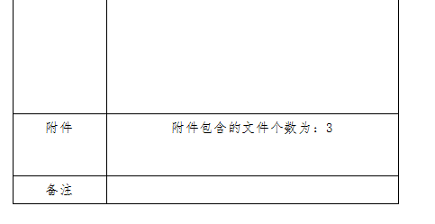

附件需另外打印↓

1. 双击附件图标



1. 点击打印，附件即可打印成功。

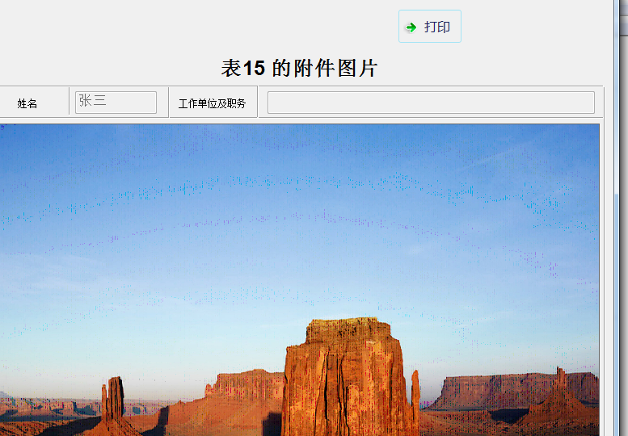

1. 档案查阅修改

档案填写完成后，张三的档案情况中，廉政电子档案中的档案操作将会显示“查阅修改”，若需修改，点击“查阅修改”即可。

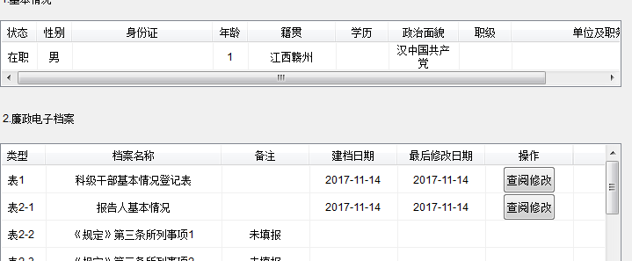

1. **档**案查看

双击单位，单击人员，会在组织结构右侧显示此人员档案情况。

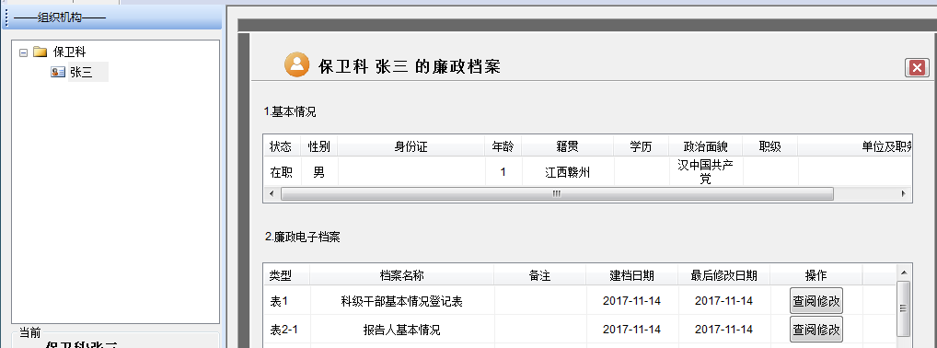

1. 统计分析

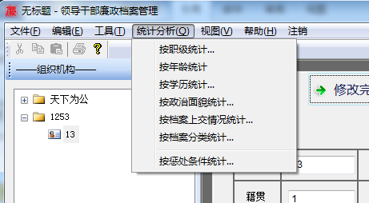

1. 按职级统计

注意：如若框内为空白则是统计全部人员

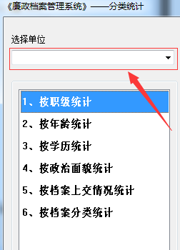 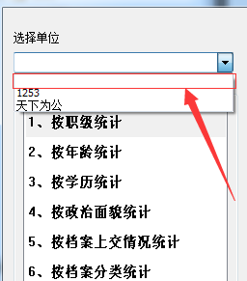

点击三角形图标切换选择单位

注意：切换单位以后应当再次点击 “按职级统计” 才会显示切换后的统计数据

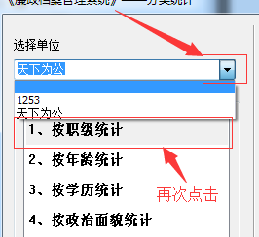

按年龄统计、按学历统计、按政治面貌统计、按档案上交情况统计、按档案分类情况统计都与按职位统计使用方法相同

（2）、按惩处条件统计

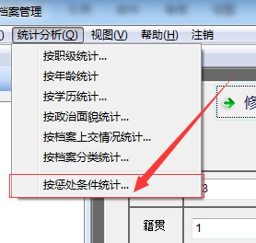

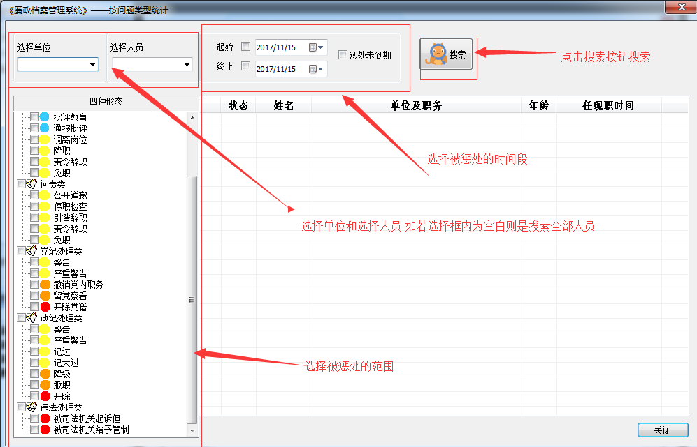

1. 修改用户密码

注意： 只有管理员用户才有权限修改用户密码

1. 点击工具
2. 点击管理用户
3. 输入要修改的用户名后，在下面的密码框内直接输入新密码，然后点击修改密码

注意： 修改密码时不需要输入原密码

